# Ошибки гранта – 4 раздел

Осталась ошибка с самого начала в виде отметки 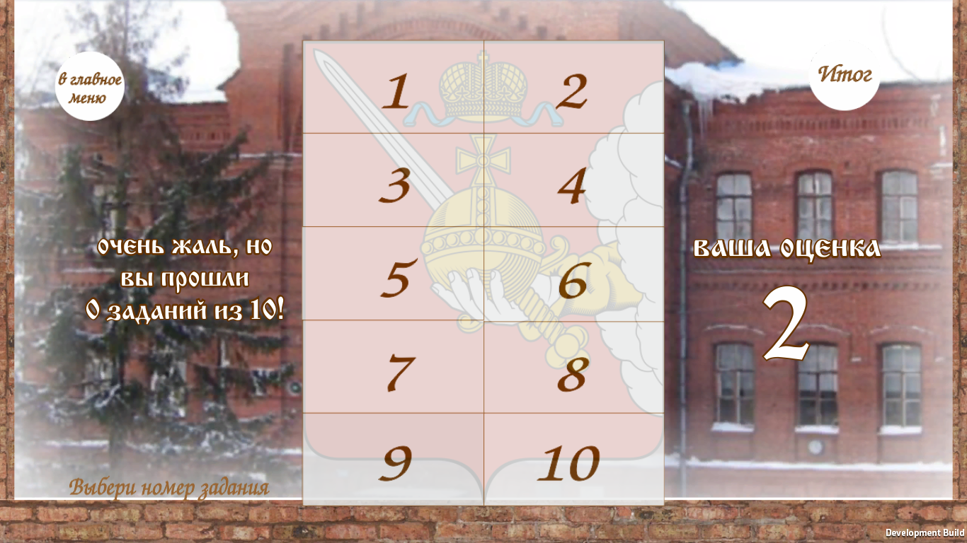

Вопрос 2: после правильного ответа закрашивается 5 вопрос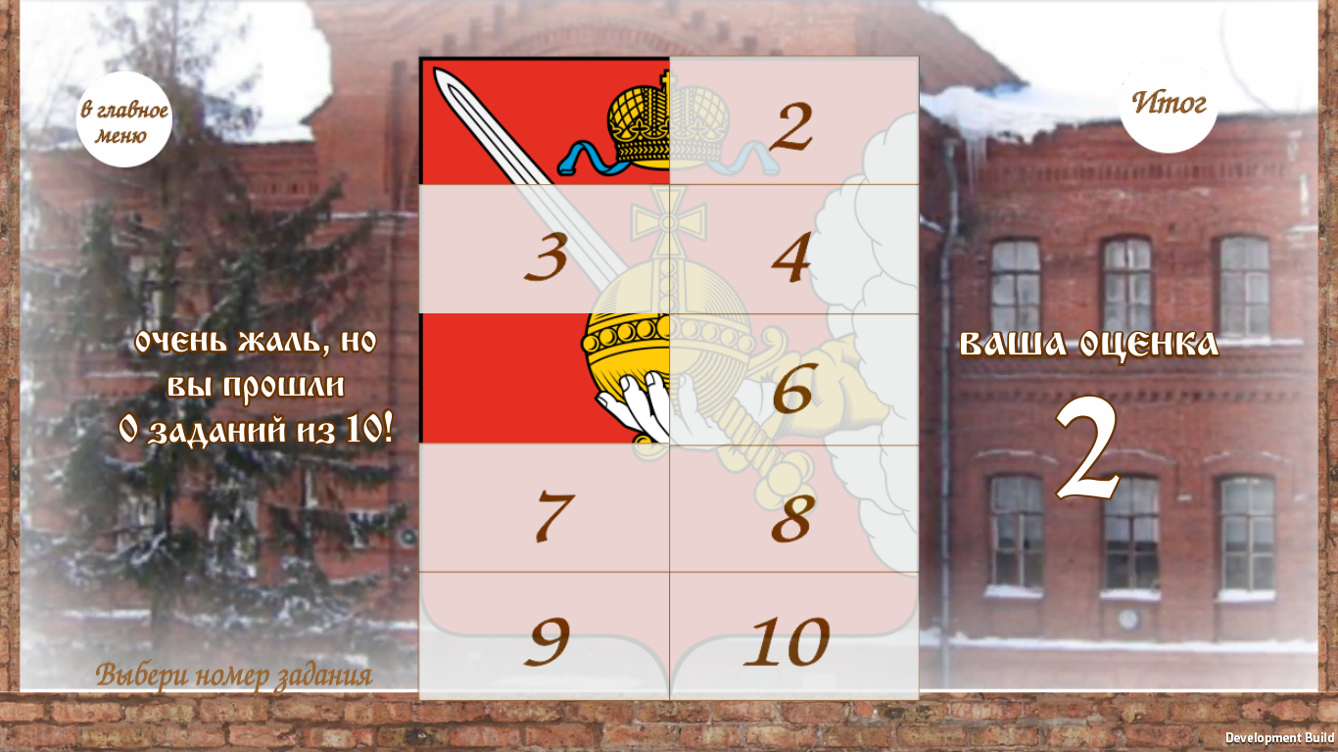

Вопрос 3, 7: после правильного ответа сектор не закрывается

Вопрос 4: заменить слова какой на кто. После правильного ответа закрашивается вопрос 6

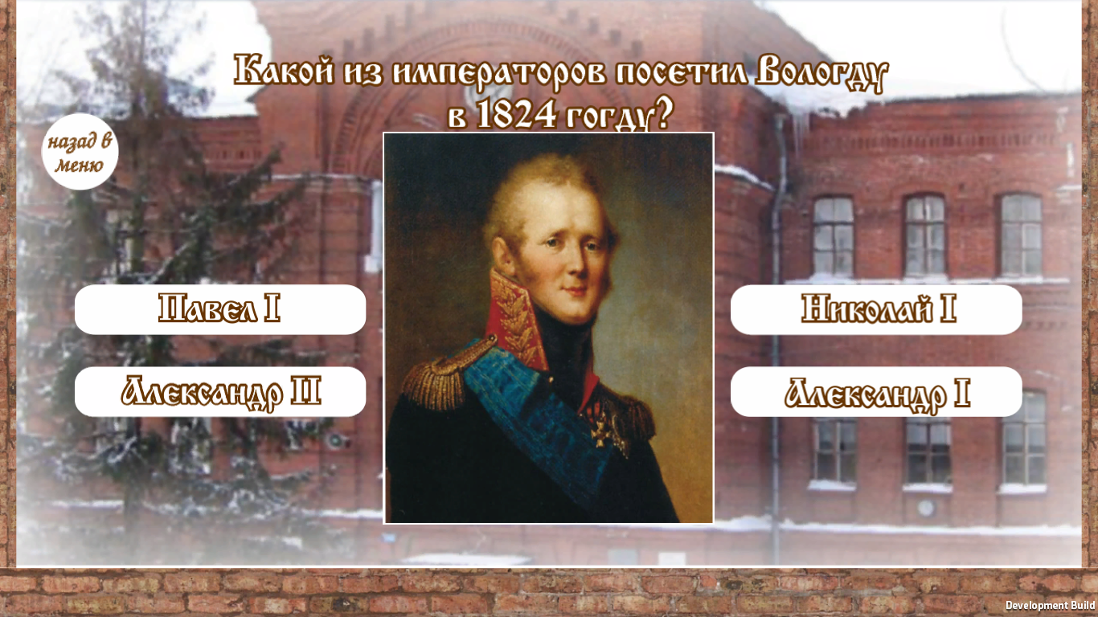

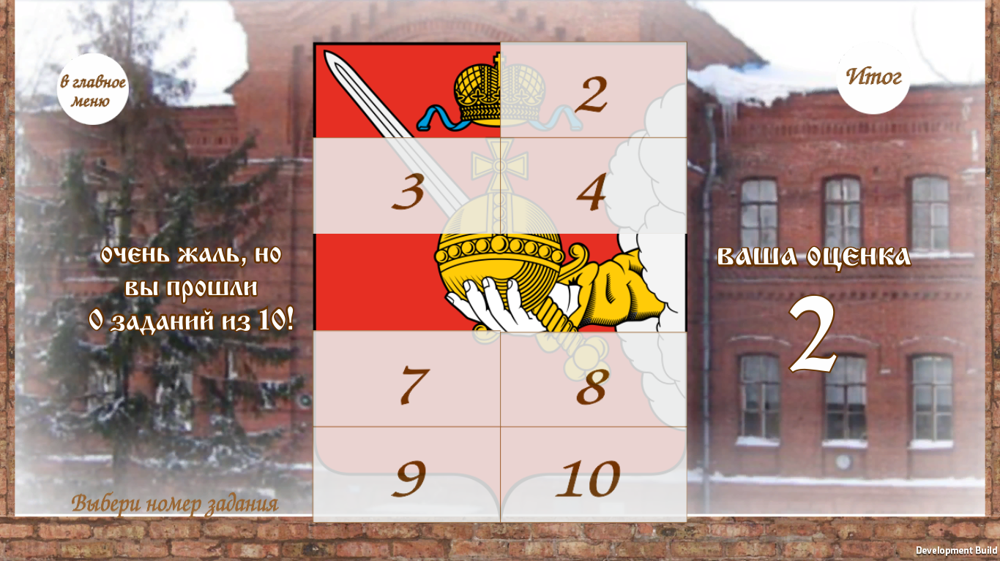

Вопрос 8: Добавить еще вариант ответа

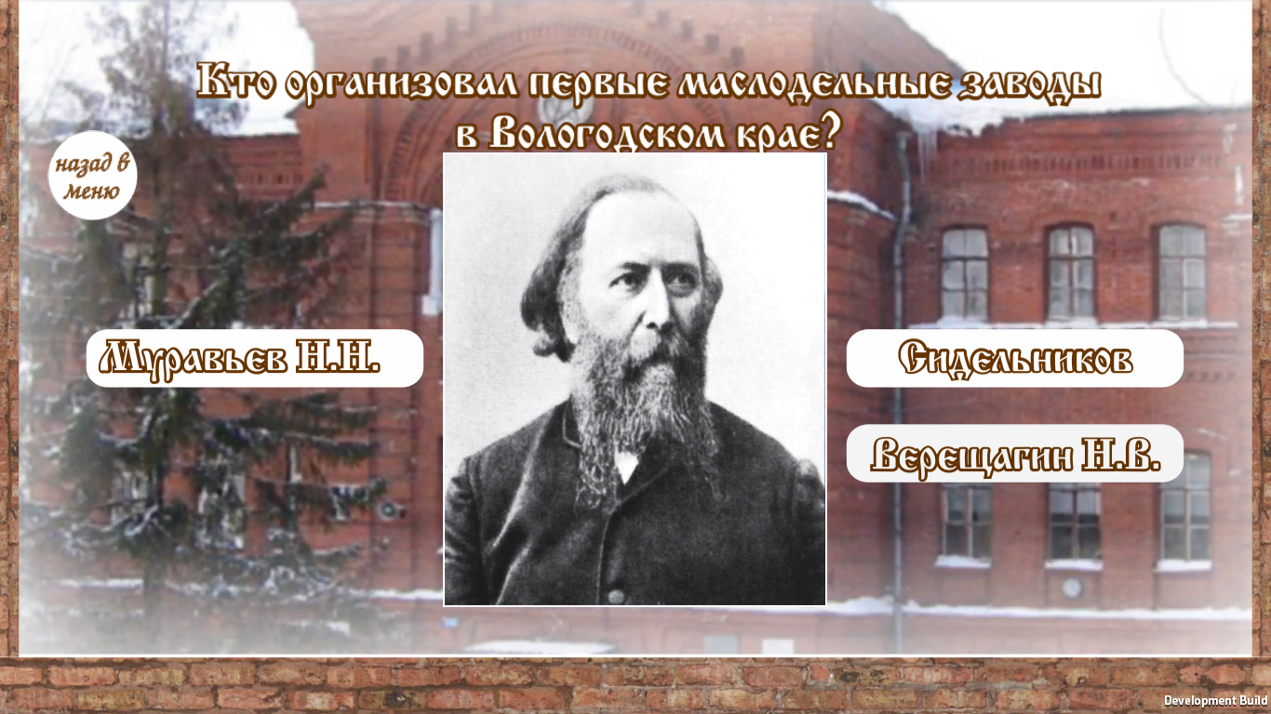

Вопрос 10: добавить вариант ответа и сдвинуть иконку «назад в меню»

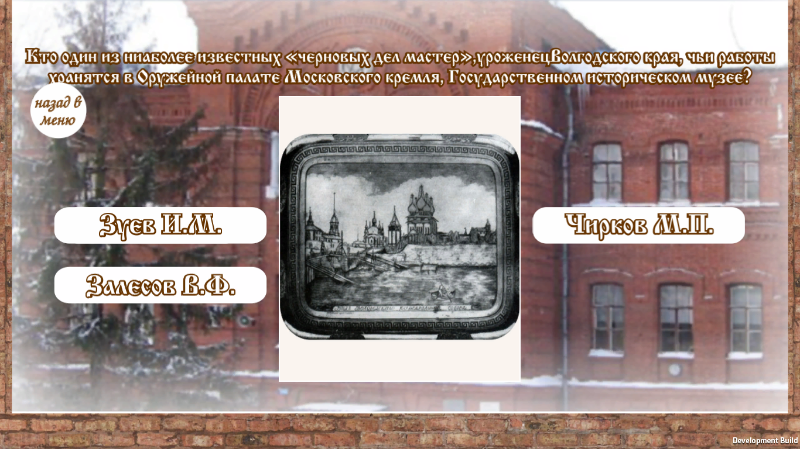

Не работает кнопка «Итог»